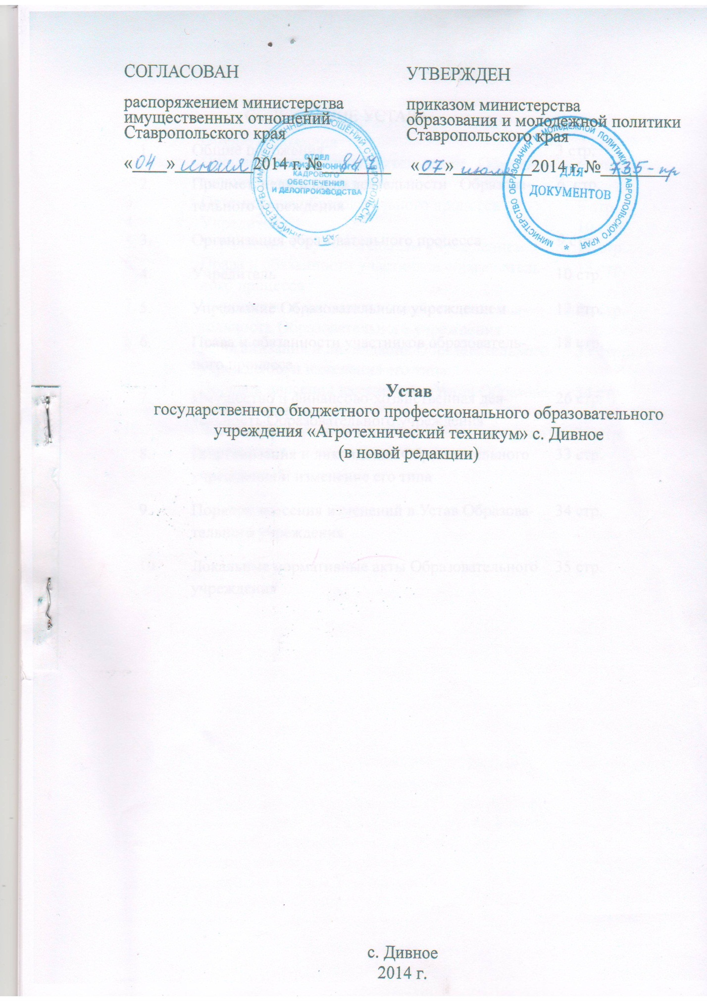

ВЫПИСКА ИЗ УСТАВА

3. Организация образовательного процесса

3.1. Обучение и воспитание в Образовательном учреждении ведутся на русском языке.

